Распределить памятники культуры, термины, имена деятелей. (можно перетасктивать мышкой в таблицу)
Культура первобытной эпохи
Культура Древнего Востока
Древний Египет
Двуречье (Месопотамия): Шумер и Аккад, Старый Вавилон, Ассирия, Новый Вавилон.
Культура Древнего и Средневекового Востока Культура стран Буддизма:
Индия,
Китай,
Япония

1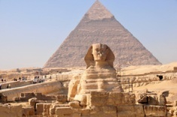 | 2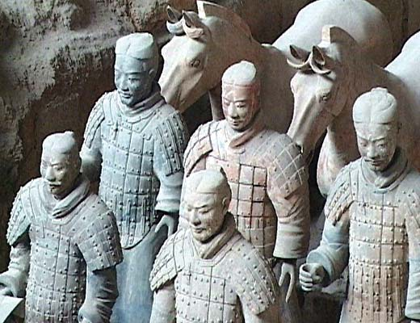 | 3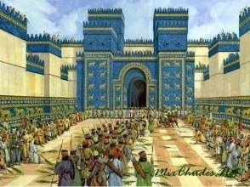 | 4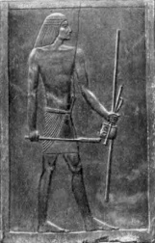 | 5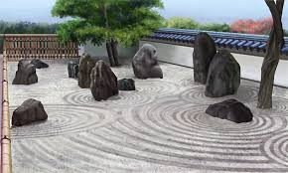 | 6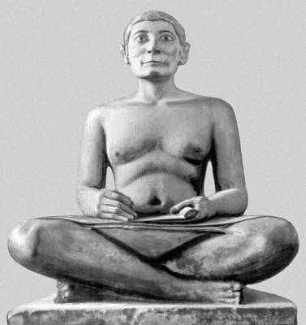
7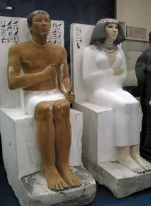 | 8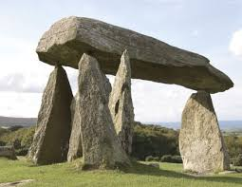 | 9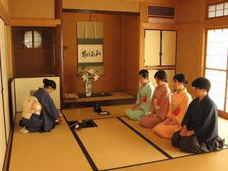 | 10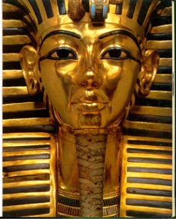 | 11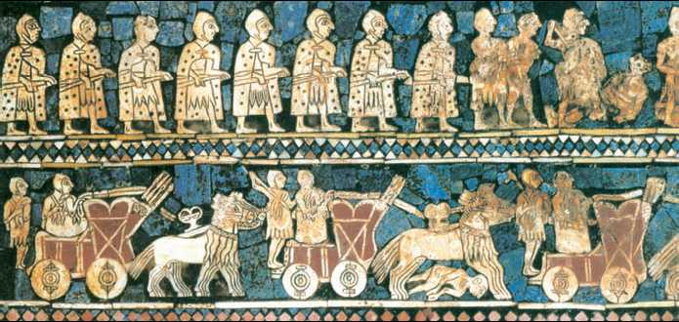 | 12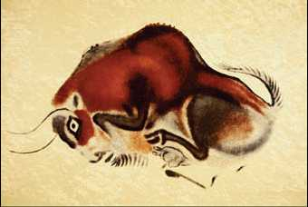
13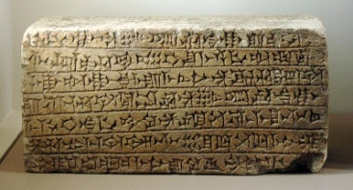 | 14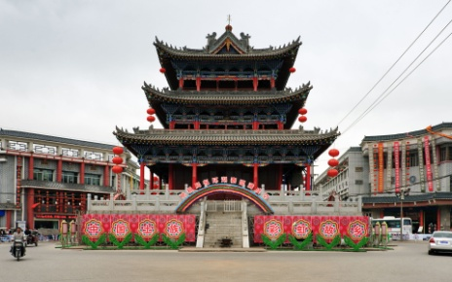 | 15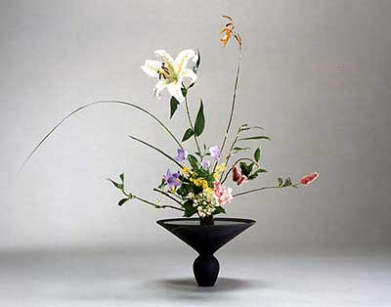 | 16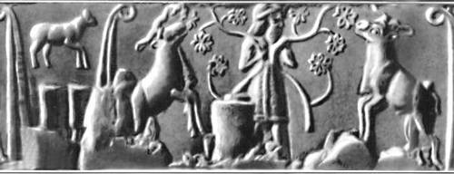 | 17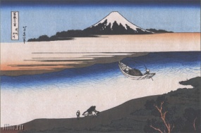 | 18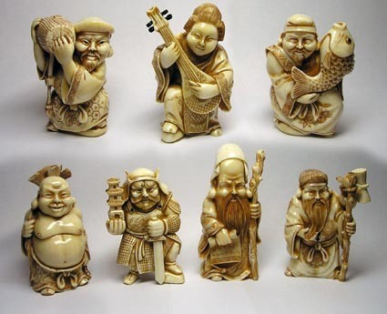
19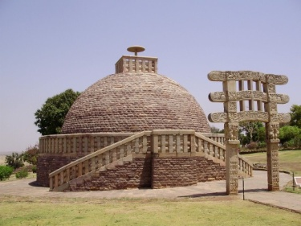 | 20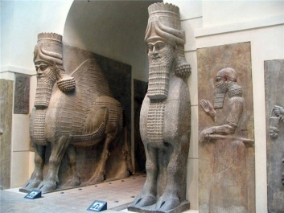 | 21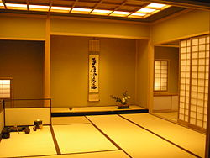 | 22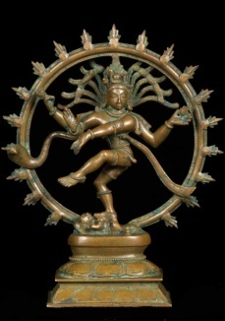 | 23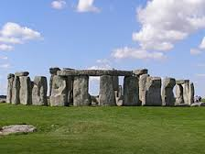 | 24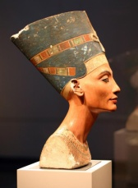

Дольмен, Шампольон, «палеолитические Венеры» , «Тексты пирамид», Шумеры. «36 видов Фудзи», торана, «Книга мёртвых», Югэн, Хатшепсут, Храмы в Карнаке, в Луксоре. Индуизм, Тутмес, Альтамира (Испания), Веды, карма, Великий шёлковый путь, фетишизм, дхарма, Сидхартха Гаутама, якшини, чайтья, Плита Нармера, «Сельский староста», Буддизм, Рахотеп и его жена Нофрет, хокку, писец Каи, Амон Ра, Осирис и Исида, Гор, Сет, Аменхотеп IV (Эхнатон). Кромлех, Шива, Тутанхамон, Конфуций, даосизм, Храмы-пагоды, магия, Сад 15 камней, Рёандзи, нэцкэ, Стунхендж, Икебана. пирамида Джосера, Утамаро, Кабуки, тотемизм, Хокусай, Цинь Шихуанди, Голова царицы Нефертити, Глиптика, «Тексты саркофагов», клинопись, йога, Менгир. Зиккурат. Анубис, Пирамида Хеопса, Хаммурапи, Мохенджо-Даро, Иштар, ступа, Фон де Гом (Франция), Анимизм, Большой Сфинкс, чайная церемония

Форма отчетности: Дистанционно.
Сроки отчетности: до 10 ноября.

